SILVERSTAR EN2plus -8
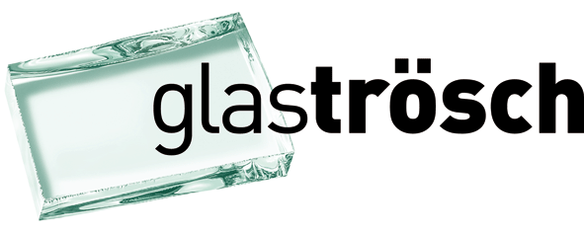

SILVERSTAR EN2plus

 | Verre isolant triple à isolation thermique
Verre isolant triple avec deux couches thermiques SILVERSTAR EN2plus, équipé du système d’assemblage périphérique à isolation thermique ACSplus. À intégrer dans un cadre en battue sur 4 côtés.
L’espace intercalaire contient un mélange de gaz noble.
 | Dimensions:  Largeur:  Hauteur:  Assemblage (exemplaire):  Verre extérieur:  EA 1:  Verre central:  EA 2:  Verre intérieur:  Epaisseur de verre selon exigences statiques:  Epaisseur d'élément:  Assemblage périphérique:  Valeurs techniques:  Coefficient de transmission thermique Ug EN 673:  Transmission lumineuse TL:  Coefficient global de transmission d'énergie g:  Réflexion lumineuse vers l'extérieur:  Indice d'affaiblissement acoustique Rw: | 04 mm verre flotté avec SILVERSTAR EN2plus (Pos. 2)  14 mm Ar/Kr  04 mm verre flotté  14 mm Ar/Kr  04 mm verre flotté avec SILVERSTAR EN2plus (Pos. 5)  40 mm  ACSplus  0,5 W/m²K  74 %  53 %  14 %  33 dB
Demandes optionnelles:
Augmentation de la pression du vent selon indication: kN/m²
Autres demandes statiques spéciales selon indication
Seulement 2 côtés en battue
Seulement 3 côtés en battue
Réalisation en EUROWHITE (Verre extra-blanc)
Augmentation de la résistance au choc thermique SWISSDUREX (ESG H, SWISSDUREX TVG)
Retient les éclats (SWISSLAMEX VSG)
Protection contre les blessures (SWISSDUREX ESG H, SWISSLAMEX VSG)
Protection contre la chute
Protection à l'effraction
Protection contre les projectiles
Avec verre alarme
Augmentation de la protection acoustique selon indication: dB

